МИНИСТЕРСТВО ОБРАЗОВАНИЯ РЯЗАНСКОЙ ОБЛАСТИ
ОГБПОУ «КАДОМСКИЙ ТЕХНОЛОГИЧЕСКИЙ ТЕХНИКУМ»

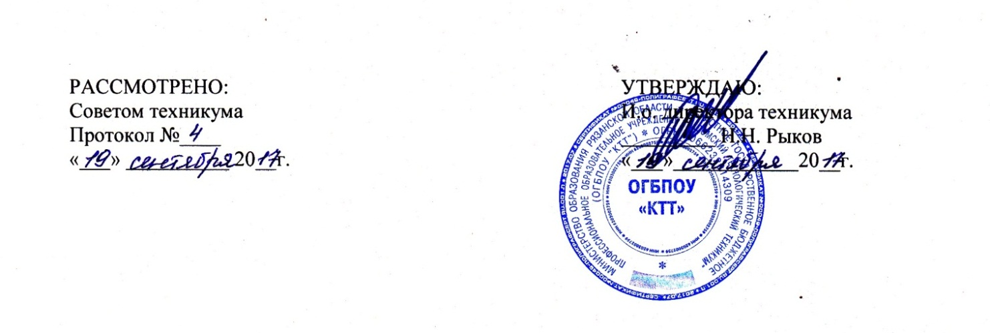

ПОЛОЖЕНИЕ
О МУЗЕЕ В ОГБПОУ «КАДОМСКИЙ ТЕХНОЛОГИЧЕСКИЙ ТЕХНИКУМ»

Кадом
2017

1. Общие положения
1.1 Музей истории ОГБПОУ «Кадомский технологический техникум» учрежден администрацией ОГБПОУ «Кадомский технологический техникум» в соответствии с Законом РФ № 54-ФЗ от 2426 мая 1996 г. «О музейном фонде РФ и музеях в РФ» и Письмом Министерства образования РФ № 28-51-181/16 от 12 марта 2003 г. «О деятельности музеев образовательных учреждений».
1.2 Музей является добровольным общественным объединением обучающихся, преподавателей. Родителей и общественности на основании общности интересов для реализации целей и задач, принятых Уставом техникума. Музей проводит исследовательскую, культурно-воспитательную, учебную, информационную и патриотическую работу в процессе сбора, исследования, обработки и пропаганды материалов, источников, имеющих воспитательную и научно-познавательную ценность.
1.3 Музей в своей деятельности руководствуется Федеральным законом РФ «Об образовании в Российской Федерации», законодательными актами, Уставом ОГБПОУ «Кадомский технологический техникум» и действует на основании настоящего Положения.
2. Цель создания и задачи Музея
2.1 Создание Музея является результатом целенаправленной творческой поисково- исследовательской и собирательской работы преподавателей, сотрудников и обучающихся техникума. Музей создан с целью сохранения истории развития Кадомского технологического техникума, призван способствовать расширению общеобразовательного кругозора, развитию познавательных интересов, способностей, гражданско-патриотических качеств обучающихся.
2.2 Основными задачами Музея являются:
- Сбор, изучение, осмысление материалов по истории развития техникума в целях сохранения традиций, поддержания преемственности поколений, популяризации обучения в техникуме.
- Повышение познавательной активности обучающихся, развитие интереса и уважения к истории родного края, техникума в контексте истории России в целом.
- Создание условий для реализации интеллектуальных, моральных, творческих возможностей обучающихся.
- Развитие внутренней культуры личности, формирование ценностных ориентиров и убеждений обучающихся на основе идей гуманизма, исторического опыта и патриотизма. - Участие в совершенствовании учебно-воспитательного процесса в техникуме.
3. Основные направления деятельности Музея
3.1 Сбор, учет, обработка, изучение, систематизация исторических источников, комплектование музейных коллекций.
3.2 Хранение музейных предметов и коллекций в предназначенных и оборудованных для этих целях помещениях, осуществление профилактических мероприятий, обеспечивающих сохранность фондов.
3.3 Проектирование, художественное и содержательное оформление экспозиций, временных стационарных и передвижных тематических выставок, их обновление и пополнение в соответствии с общей концепцией работы Музея.
3.4 Пропаганда и популяризация музейных коллекций путем проведения выставочной, экскурсионной и лекционной работы.
3.5 Оказание содействия преподавателям в использовании музейных фондов в учебно- воспитательном процессе.
3.6 Организация встреч с ветеранами, выпускниками техникума с целью популяризации обучения и сохранения традиций техникума.

4. Учет и обеспечение сохранности фондов Музея
4.1 Учет музейных предметов собрания Музея осуществляется раздельно по основному и научно-вспомогательному фондам. Учет музейных предметов основного фонда осуществляется в инвентарной книге, научно-вспомогательных материалов – в книге учета научно-вспомогательного фонда.
4.2 Полная ответственность за организацию сохранности фондов возлагается на директора техникума.
4.3 Степень ответственности руководителя Музея устанавливаются должностными инструкциями.
5. Руководство деятельности музея
5.1 Общее руководство деятельностью Музея осуществляет директор техникума.
5.2 Непосредственное руководство практической деятельностью Музея осуществляет руководитель Музея, назначенный приказом директора техникума.
6. Реорганизация (ликвидация) музея
6.1 Решение о реорганизации (ликвидации) Музея принимается директором техникума.

